**我校组织开展清华大学雨课堂智慧教学工具使用专项培训**

根据审核评估专家的意见，我校需要进一步落实以学生发展为中心的教学理念，加大课堂教学改革力度，进一步改进课堂教学方法与手段，促进课堂教学的师生互动交流，促进课堂教学质量的提高。为此，学校组织开展了清华大学雨课堂智慧教学工具教师用户专题培训。

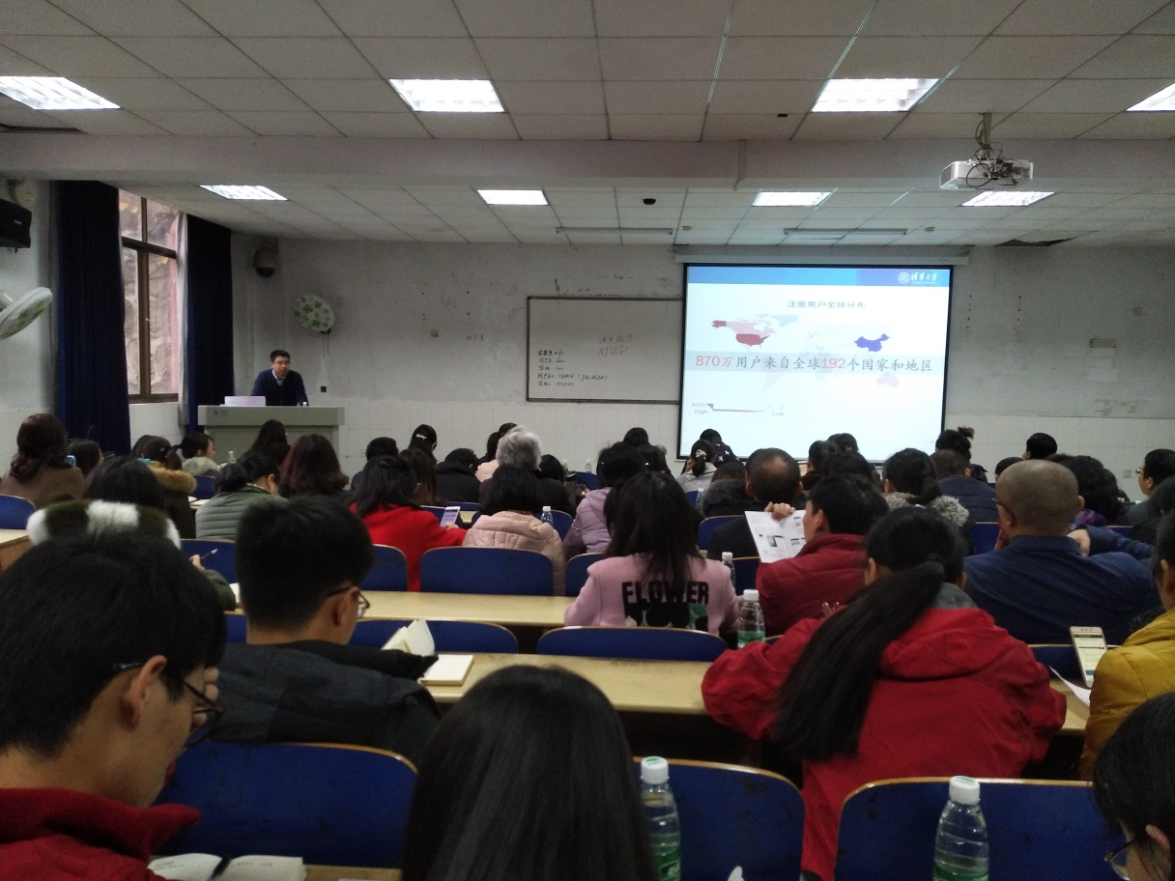

图为清华大学学堂在线王帅国博士在主讲

2017年12月1日（星期五）下午14:30，在吉首校区第六教学楼（俗称“总理楼”）60116教室，来自吉首校区与张家界校区19个学院的教师参加了雨课堂智慧教学工具使用培训。此次培训由教师（教学）发展中心副主任吴青峰主持，清华大学学堂在线专家王帅国博士主讲。参加培训的有我校各学院院长、教学副院长、教研室主任、专业负责人、骨干教师以及能使用多媒体课件教学且会使用手机微信的教师169人。王帅国老师现场使用雨课堂智慧教学工具讲学，与参训教师进行手机微信互动。参训教师个个都有良好的精神面貌，坚持终身学习的好习惯，保持开放心、学习态，与时俱进。现场学习热情高涨，气氛热烈，会场笑声不断。此次培训为教师改变教学观念、改进教学方法、加强师生互动交流以及开展线上线下混合式教学提供了良好的支撑，取得了比预期更好的效果。

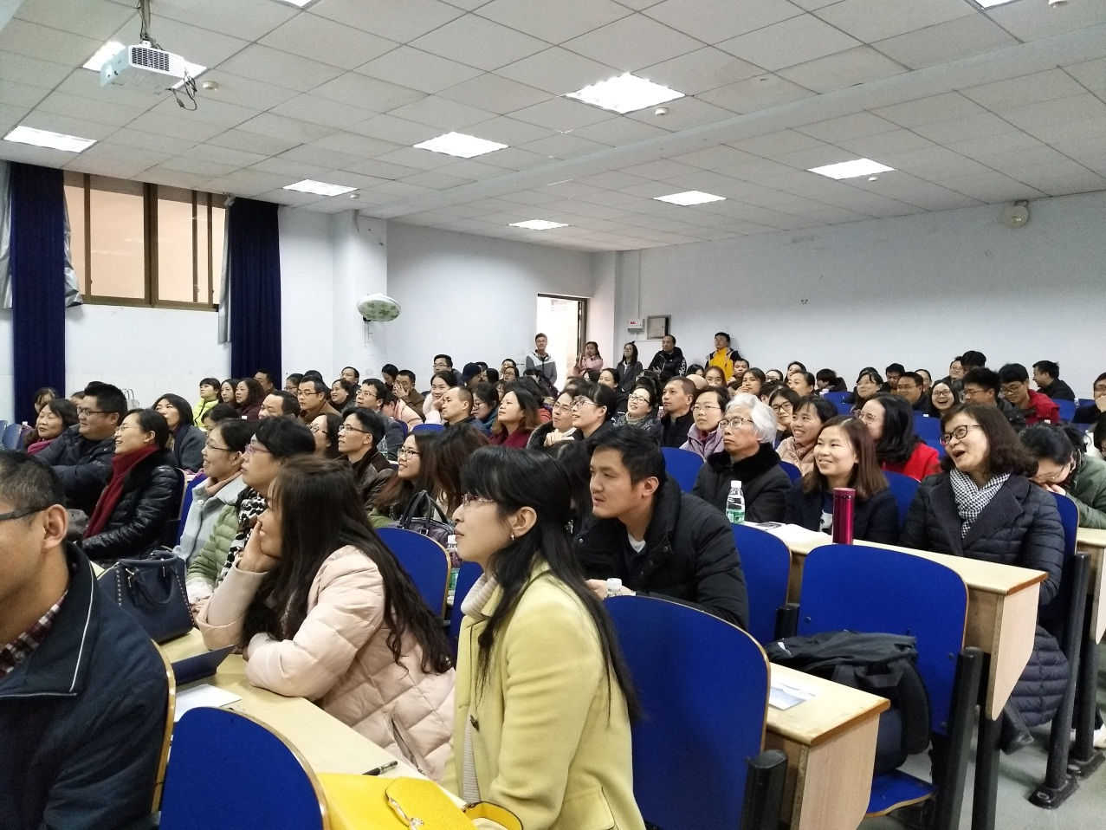

图为雨课堂培训会议现场

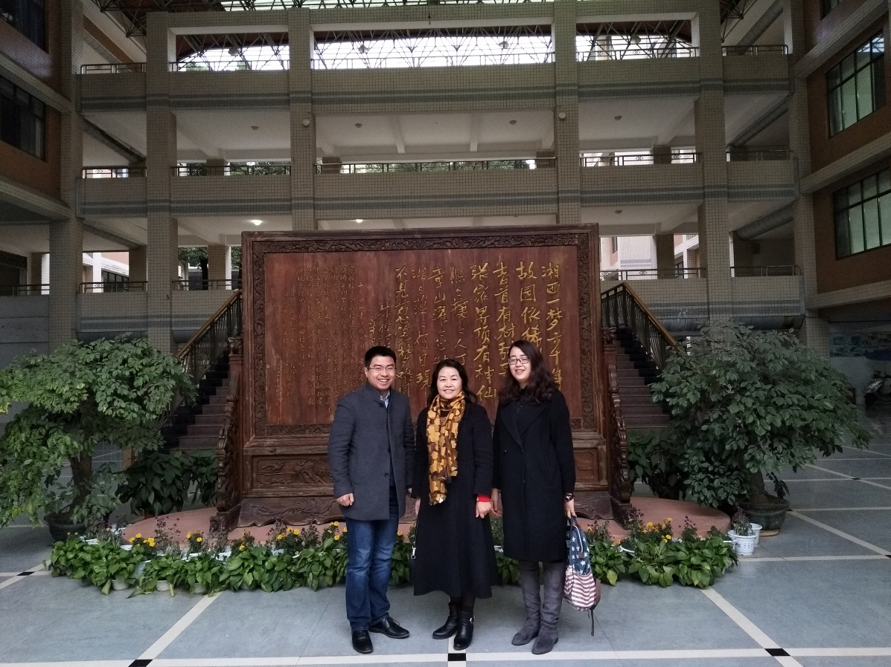

图为清华大学学堂在线王帅国博士、赵晓芳老师与我校教师（教学）发展中心老师合影

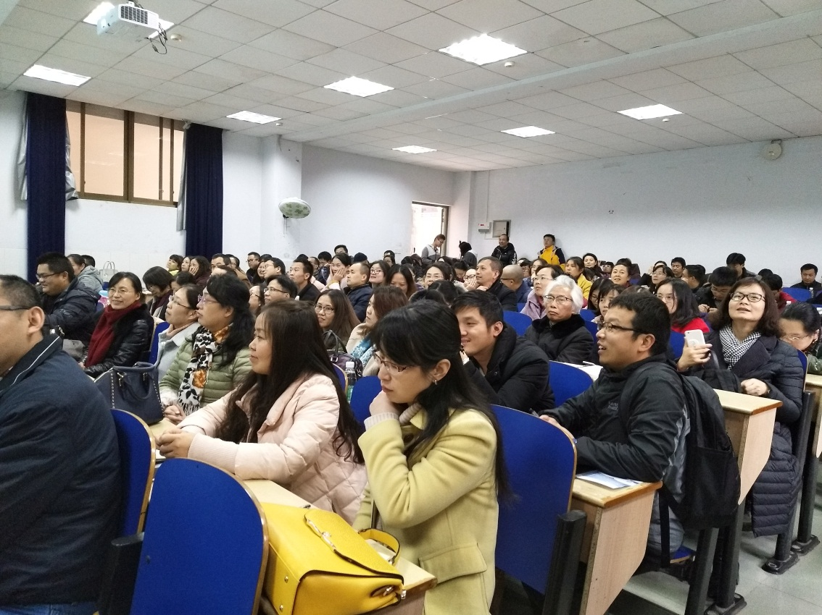

图为雨课堂培训会议现场

附件：吉首大学雨课堂智慧教学工具教师用户参加培训人员信息表（12.1号实际签到人员）

吉首大学教学质量监控与评估中心/教师（教学）发展中心

2017年12月6日